Федеральное государственное автономное образовательное учреждение высшего образования «Пермский национальный исследовательский политехнический университет»

ЛАБОРАТОРНАЯ РАБОТА 10 “Динамические массивы”

Выполнил студент группы РИС-23-3Б

Мельников А. Д.

Проверила:

Доцент кафедры ИТАС О.А.Полякова

2024

**1.Постановка задачи**

Сформировать двумерный массив. Добавить в него столбец с заданным номером.

**2. Анализ задачи**

1)Сначала заполним рандомно матрицу;

2)Далее вводим номер столбца и элементы нового столбца;

3)Далее в циклах вписываем новые элементы по номеру столбца, а остальные элементы остаются без изменений;

4)Вывод полученной матрицы.

**3. Блок-схема**

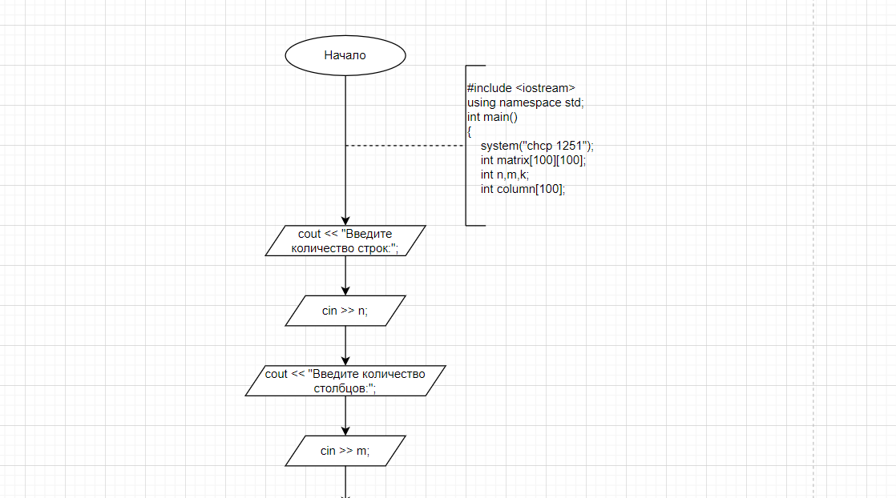

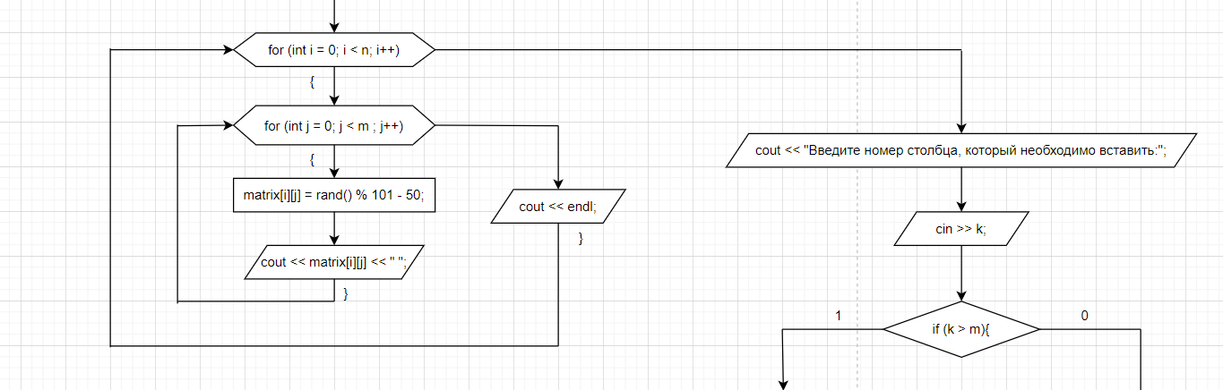

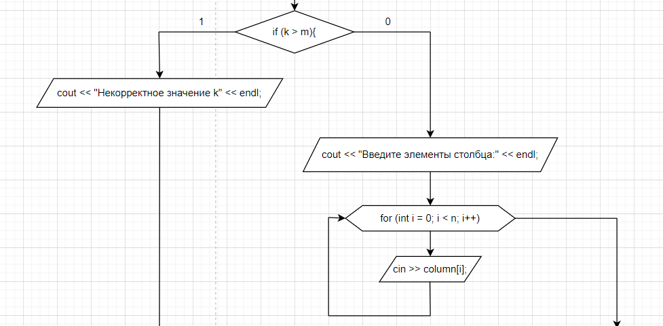

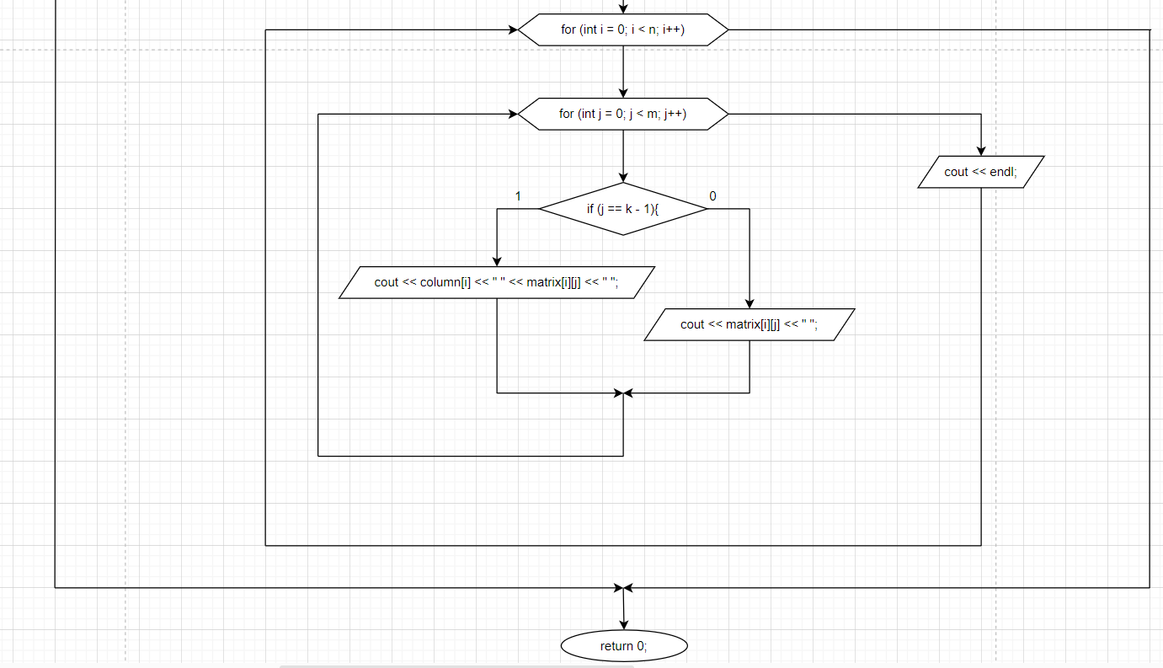

**4. Код**

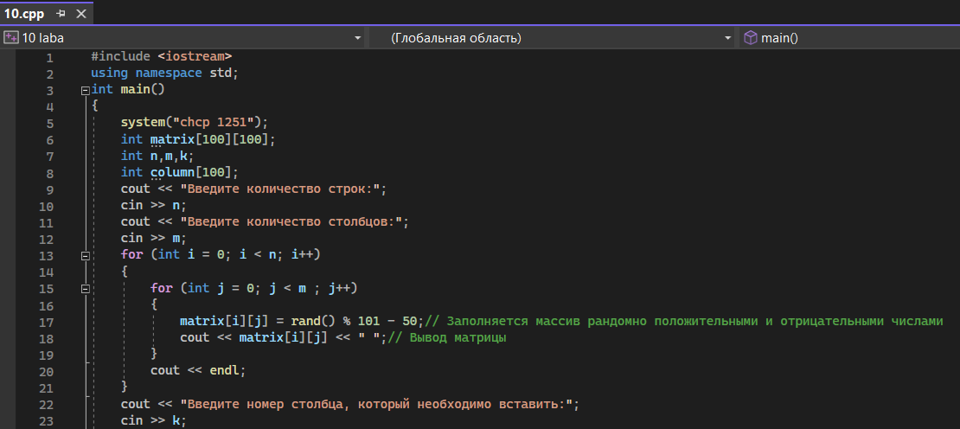

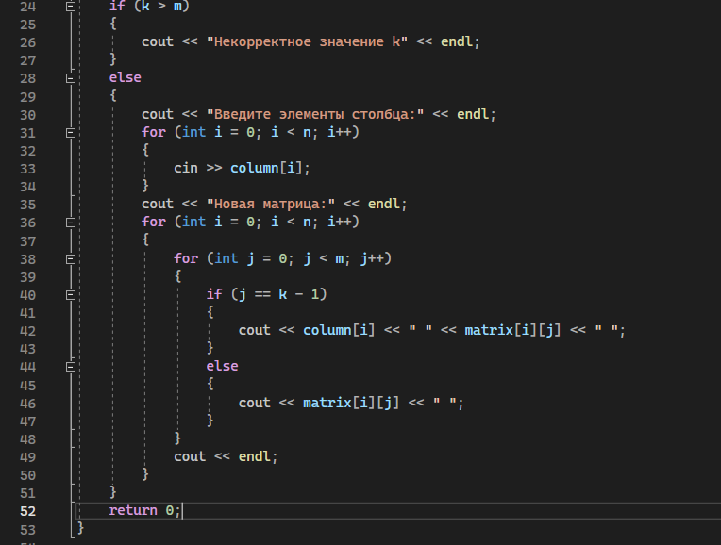

**5. Скриншоты решения задачи**

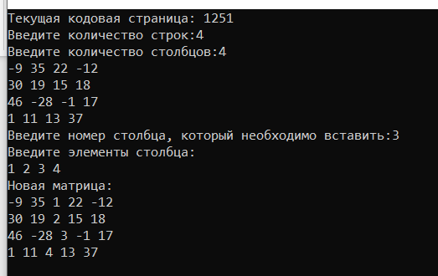

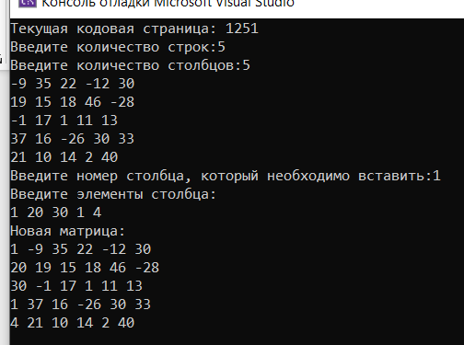

**6. Вывод**

Программа работает, поставленная задача выполнена

**7. GitHub**

